Отчёт по лабораторной работе №2

Дисциплина: Операционные системы

Самойлова Софья Дмитриевна

Содержание

Список иллюстраций

# 1 Цель работы

Целью данной работы является изучение идеологии и применение средств контроля версий, а так же освоение умения по работе с git.

# 2 Задание

1. Установка программного обеспечения. Базовая настройка *git*
2. Создание ключей *SSH* и *PGP* и добавление их на GitHub
3. Создание шаблона для рабочего пространства

# 3 Теоретическое введение

Системы контроля версий (*Version Control System, VCS*) применяются при работе нескольких человек над одним проектом. Обычно основное дерево проекта хранится в локальном или удалённом репозитории, к которому настроен доступ для участников проекта. При внесении изменений в содержание проекта система контроля версий позволяет их фиксировать, совмещать изменения, произведённые разными участниками проекта, производить откат к любой более ранней версии проекта, если это требуется.

# 4 Выполнение лабораторной работы

## 4.1 Установка программного обеспечения. Базовая настройка *git*

Необходимое ПО устанавливаю командами dnf install git и dnf install gh

Задаю имя и email владельца репозитория, добавляю параметры (рис. 1).

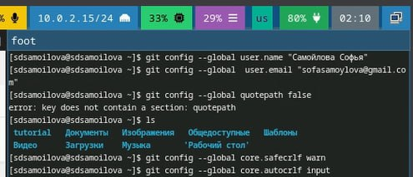

Рис. 1: Настройка git

## 4.2 Создание ключей *SSH* и *PGP* и добавление их на GitHub

Создаю ключ SSH (рис. 2).

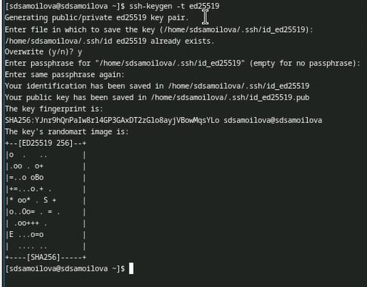

Рис. 2: Создание ключа

И добавляю его на *GitHub* (рис. 3).

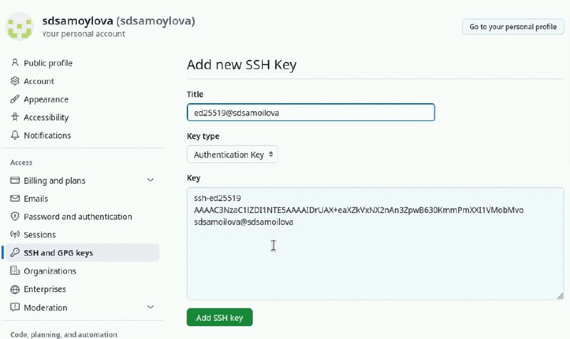

Рис. 3: Добавление ключа

Создаю ключ PGP (рис. 4).

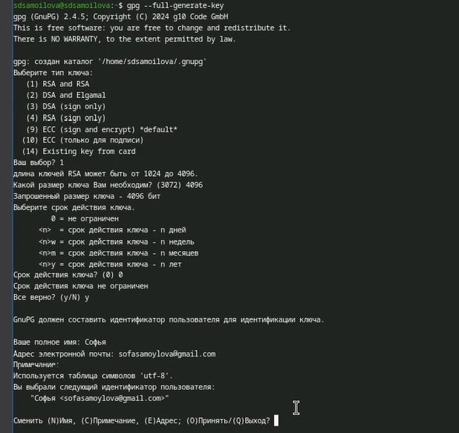

Рис. 4: Создание ключа

И добавляю его на *GitHub* (рис. 5).

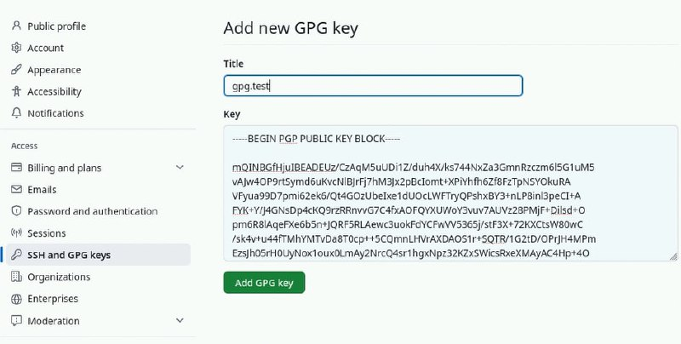

Рис. 5: Добавление ключа

Настраиваю автоматические подписи коммитов git (рис. 6).



Рис. 6: Настройка подписи

Делаю авторизацию на *GitHub* при помощи gh auth login(рис. 7).

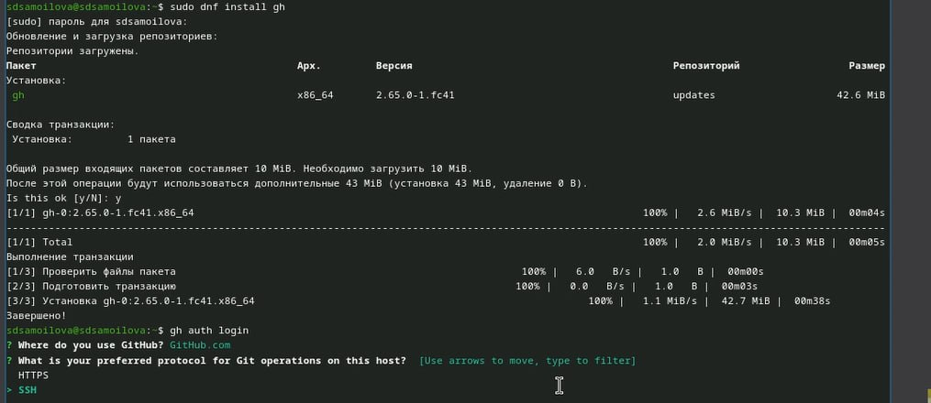

Рис. 7: Использование команды

Результат выполнения команды (рис. 8).

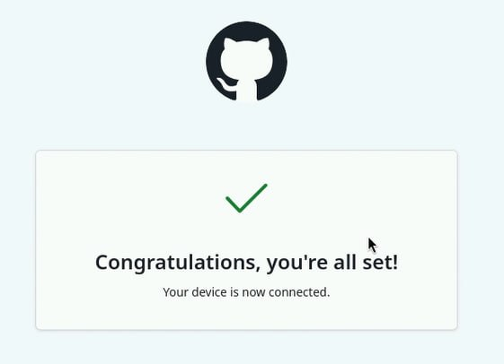

Рис. 8: Успешное подключение

## 4.3 Создание шаблона для рабочего пространства

Создаю шаблон рабочего пространства, заранее подготовив путь их расположения (рис. 9).

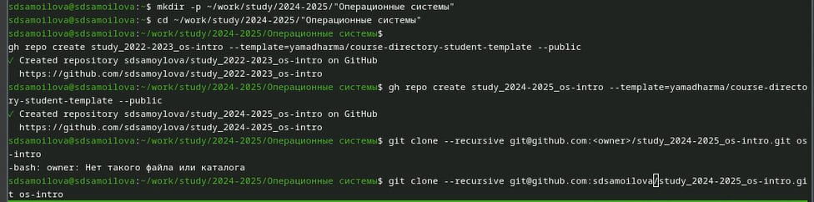

Рис. 9: Создание шаблона

Перехожу в каталог курса, удаляю лишние файлы и создаю необходимые каталоги и отправляю файлы на сервер (рис. 10).

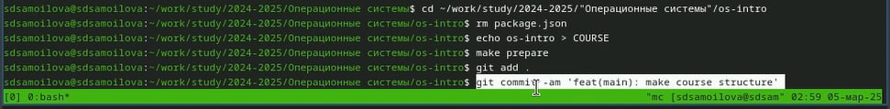

Рис. 10: Настройка шаблона

Проверяю, что всё было добавлено на GitHub (рис. 11).

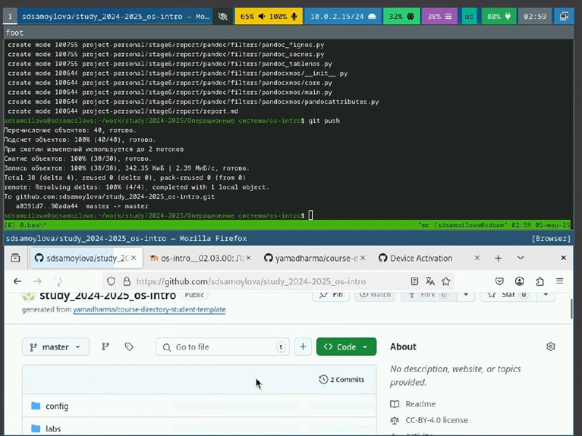

Рис. 11: Шаблон на GitHub

# 5 Выводы

Я изучила идеологии и применение средств контроля версий, а так же освоила умения по работе с git.

# 6 Список литературы

https://esystem.rudn.ru/mod/page/view.php?id=1224371#org2151722